INSTRUCTIVO PARA INSCRIPCION ON LINE

De acuerdo a los Lineamientos No. 19 y 20, la inscripción para el Concurso de Jefaturas de Departamento y Servicio Asistencial se realizará tanto de forma física con la entrega del currículo vitae documentado en la Red de Origen así como de manera “on line”.
Para realizar la inscripción “on line” (paralela al envío del CV documentado en la Red de Origen), los pasos serán los siguientes.
- Ingrese en la página web de Essalud. www.essalud.gob.pe y ubique en el lado derecho el botón correspondiente al Concurso de Jefaturas Médicas – Tercera Convocatoria al hacer click sobre él encontrará todos los documentos relativos al concurso y el link del SISPROM (ww1.essalud.gob.pe/sisprom/).


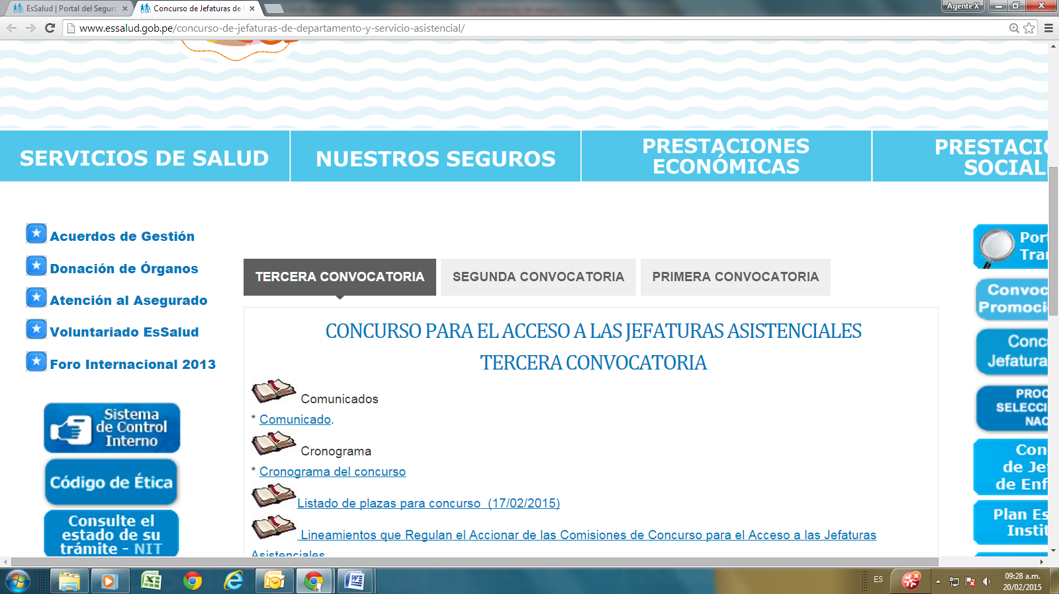

- Al hacer Click en el link del SISPROM se mostrara la pagina de ingreso al SISPROM solicitando el usuario y clave (que registro para su registro como usuario del SISPROM) que autentique que es Ud. quien realiza la inscripción. De no estar registrado como usuario del sistema haga clic en el link “aquí” ubicado en la parte inferior de la pantalla dentro de la frase “Si aun no se ha registrado haga click aquí para hacerlo” .
El sistema le irá indicando los datos que debe llenar, preste especial cuidado en registrar correctamente tanto su DNI asi como su cuenta de correo (email) a la cual el SISPROM le remitira inmediatamente un correo para que confirme su registro como usuario del mismo.
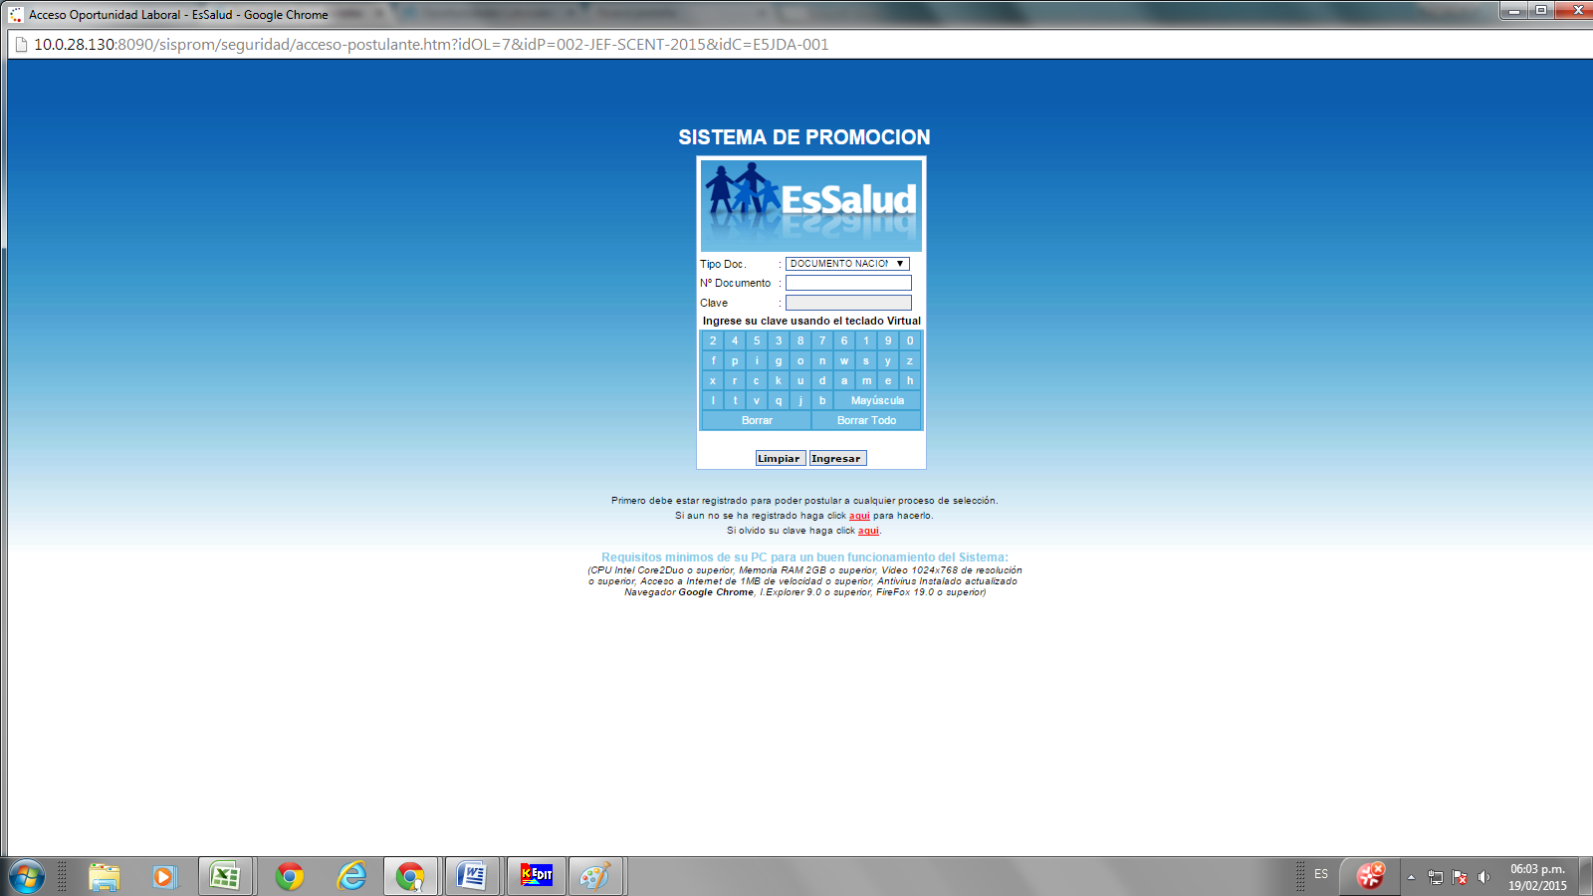

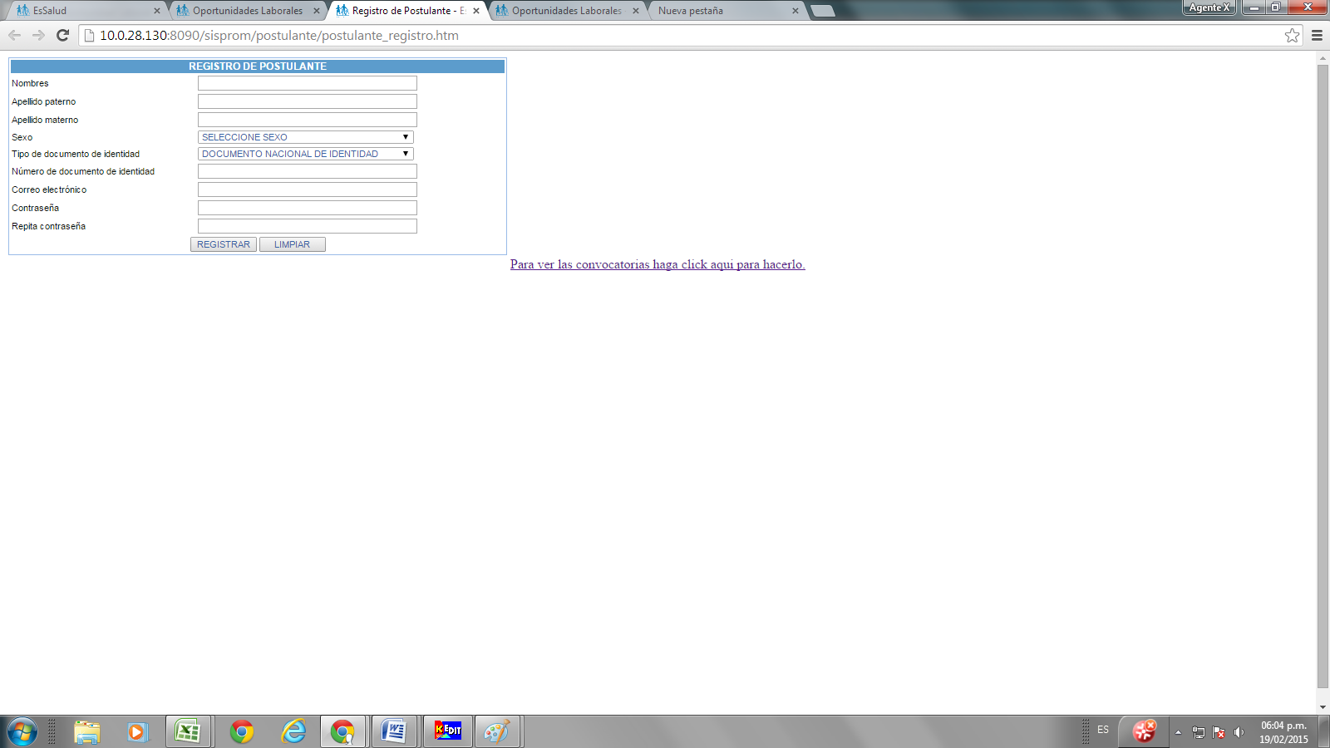

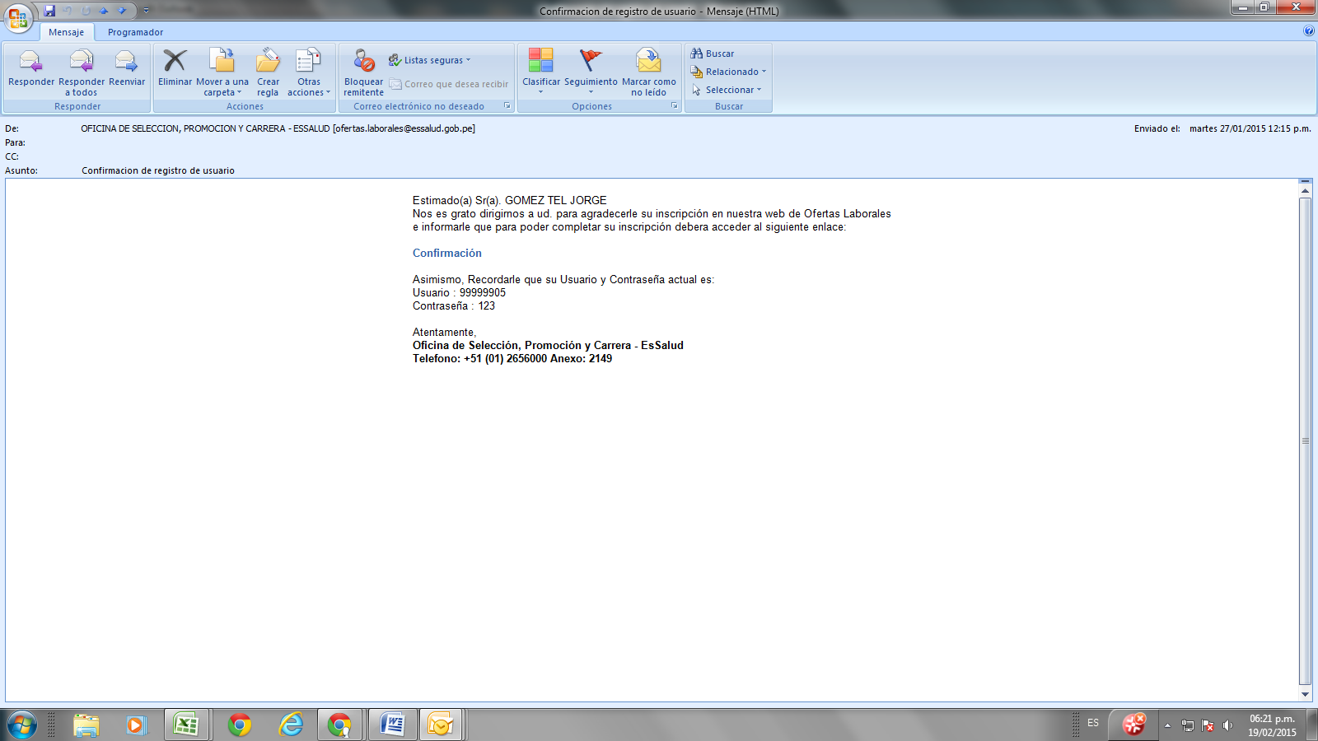
- Revise la bandeja de entrada y de ser necesario la bandeja de correos no deseados y ubique el mensaje remitido por el SISPROM. Para confirmar que sus datos están correctos, deberá hacer click en el link Confirmación. En ese mensaje electrónico recibirá usted el nombre de usuario y la contraseña que usted registró. (Estos datos: usuario y contraseña, les servirá para ingresar al SISPROM, las veces necesarias hasta concluir con el ingreso de datos para su inscripción)

- Este Link CONFIRMACION, lo llevará a la ventana donde podrá localizar la plaza vacante de su interés recomendándosele utilizar los filtros como cargo convocado y Red donde se ubica la vacante. Se le mostrara luego las plazas a las que se puede postular. Ingresar en las correspondientes a Plazas Asistenciales.
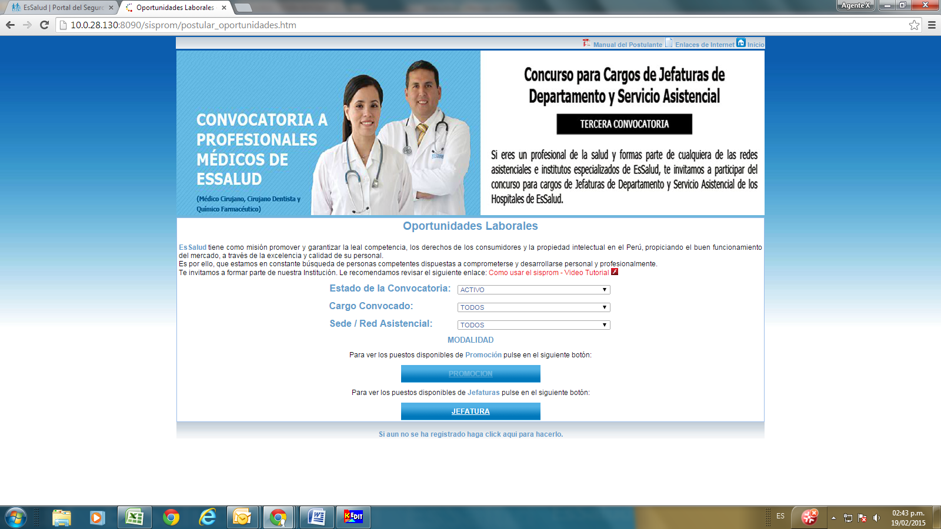



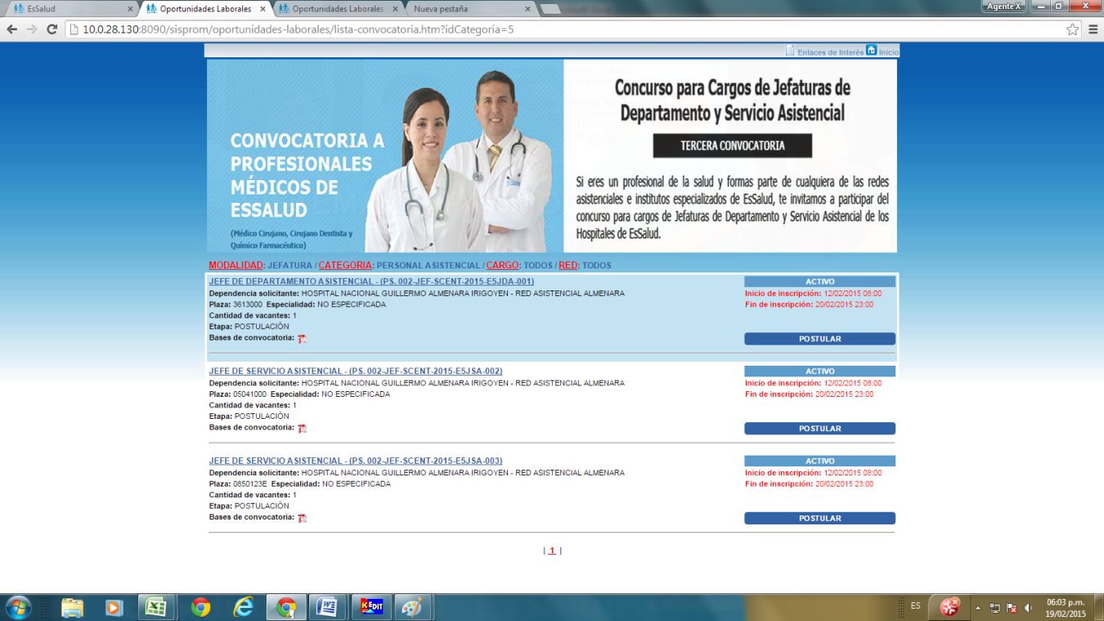
- Al ubicar la plaza deseada, hacer click en el botón postular del lado derecho de la pantalla.

- Verá una ventana en la pantalla que le solicitará el usuario y la clave indicados en el punto 2.

- Inmediatamente se abrirá la pantalla principal con las fichas donde debe registrar sus datos de corresponder. Proceder a llenar o actualizar los mismos haciendo click en el botón Registrar o Grabar de las pantallas mostradas.
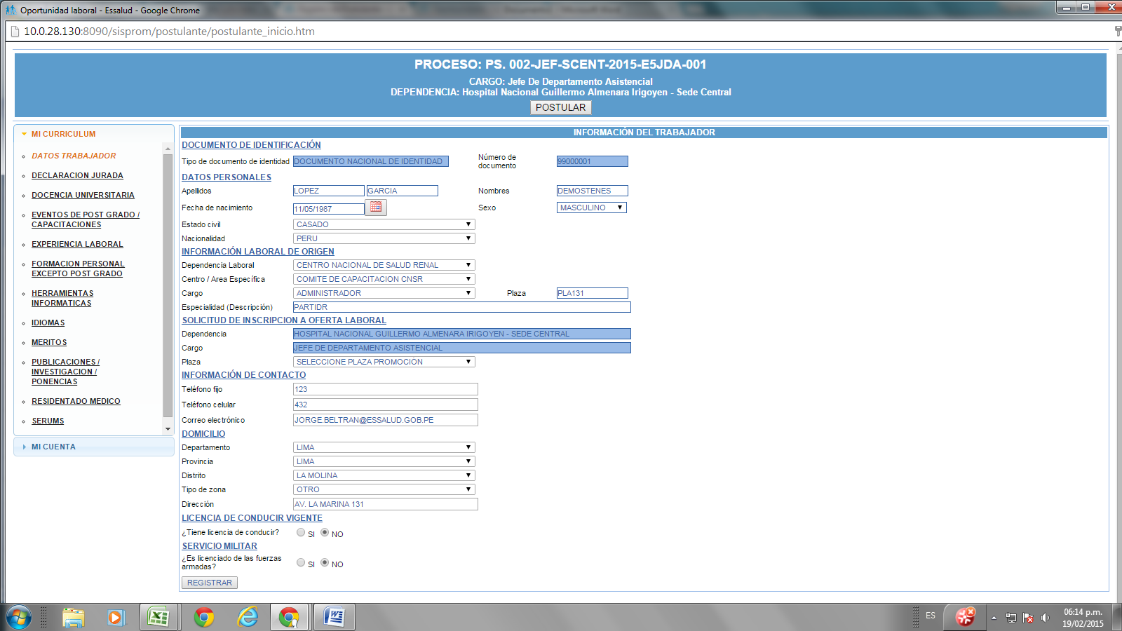

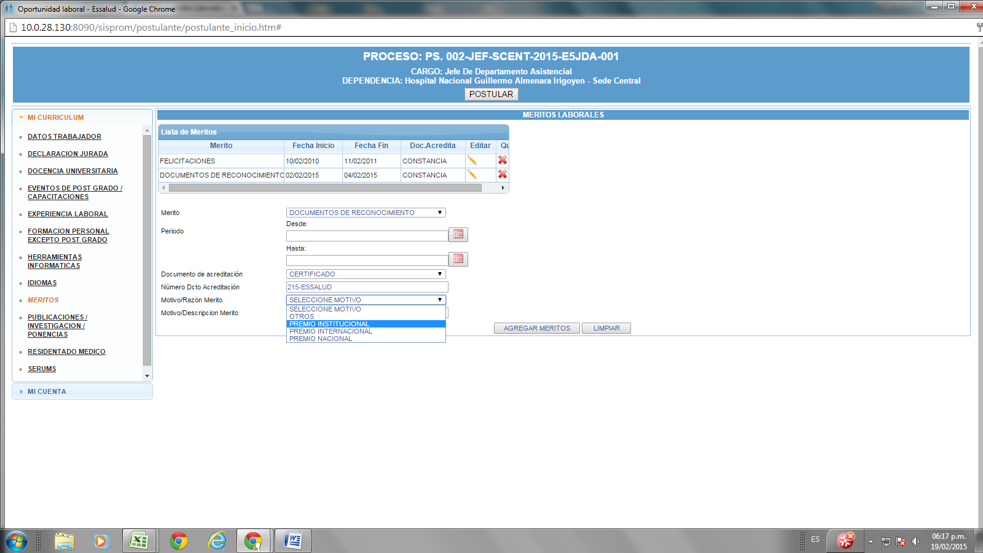

- Recuerde llenar todos sus datos antes de hacer click en el botón POSTULAR ubicado en la parte superior central de la pantalla puesto que al hacerlo el SISEP le remite un archivo en pdf a la cuenta de correo que indicada por Ud. conteniendo su curriculo vitae resumido generado con los datos registrados en el SISEP. Ese CV será su cargo de inscripción. Solo se podra registrar a una sola vacante del proceso inposibilitandose su registro nuevamente en el proceso.
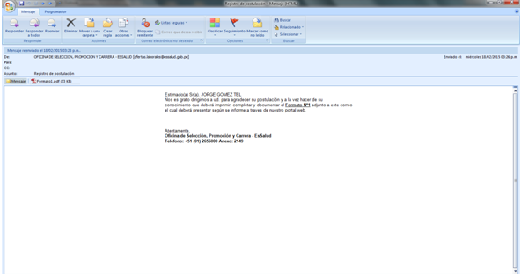

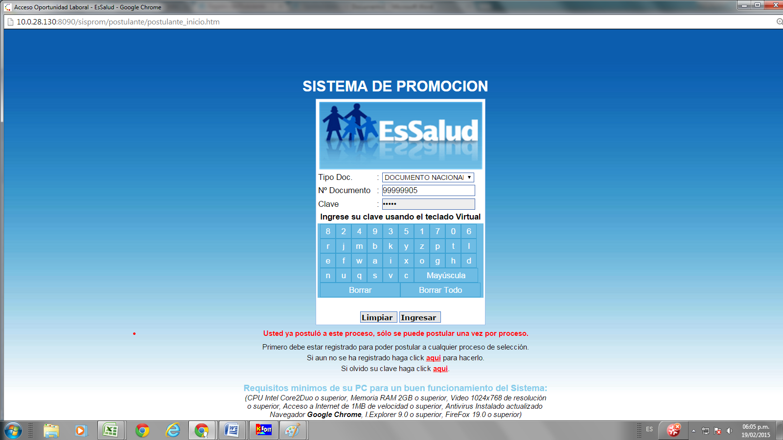

- De no registrar sus datos en una sola oportunidad ejecute desde el paso 4 para ubicar la plaza vacante a la cual tiene interes de concursar y complemente la información faltante hasta dar click en el boton POSTULAR.

- De tener alguna dificultad lea las preguntas frecuentes y de ser necesario comuniquese a los telefonos 265 7000 ó 2656000 anexo 1823 con el Administrador del SISPROM.

